**CONCEITOS DIVERSOS DE C#**

* **Modificadores de acesso:**

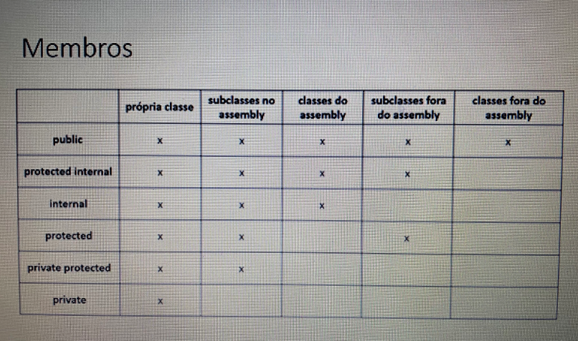

* **Métodos estáticos e não estáticos:**
  + *Método não estático:*é quandoo comportamento do método varia de acordo com os atributos de cada instância. Depende dos atributos da instância.
  + *Método estático:* é quando o método não depende de uma instância da classe. Chamamos a classe, o método, e passamos os parâmetros. Não depende de nenhum atributo para ser chamado, não precisa de instância.

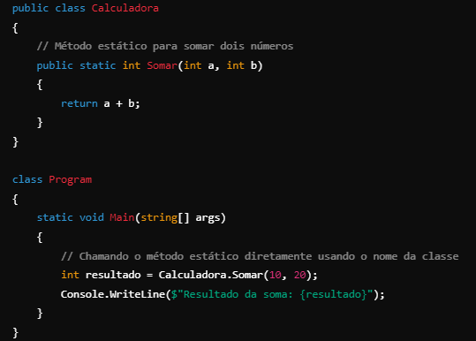

* **ToString():**
* *O que é*: O método ToString() em C# é uma maneira poderosa e comum de converter um objeto em uma representação de string.
* *Como funciona:*O método ToString() está presente em todas as classes do C# porque é definido na classe base Object, da qual todas as classes derivam. Ele retorna uma descrição simples do objeto. Se o objeto for um valor numérico, ele retorna o número em formato de string. Se for uma instância de classe personalizada, ele retorna o nome completo da classe, a menos que você sobrescreva o método.
* *Para que serve:*

- Quando você precisa exibir dados de uma variável ou objeto de forma textual;

- Para converter qualquer valor ou objeto em uma string;

- Quando você cria suas próprias classes e deseja que o objeto tenha uma representação em string mais legível e informativa ao ser impresso;

- Usar ToString() com parâmetros para formatar a saída da string (números, datas, moedas, etc.);

- Entre outros;

* **Sobrecarga:**
* **This:**
* **Get e Set(colocar na parte de encapsulamento também):**
* **Properties (colocar na parte de encapsulamento também):**
* **Auto Properties(colocar na parte de encapsulamento também):**
* **Switch():**
* **Foreach():**
* **Case():**